Projekt: meine erste Bibliothek
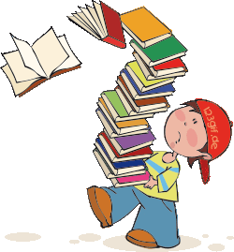
Vertraut sein mit Büchern, stolz auf die eigene Bibliothek und Freude am Lesen: dies sind die Ziele unseres Projekts, das sich an Kinder mit Migrationshintergrund der zweiten du dritten Klasse richtet. Wir möchten ihnen die Erfahrung vermitteln, dass Bücher Freude machen und neue Welten erschließen, Ideen geben und der Phantasie Raum geben.

Wie erreichen wir das?
Zwei Generationen kommen zusammen: die BuchPatin oder der BuchPate treffen sich einmal in der Woche in der Schule mit ihrem BuchPatenkind. Gemeinsam liest dieses Tandem ein Buch durch. Ist das Buch gelesen und besprochen, erhält das Patenkind das Buch mit einer kleinen Widmung geschenkt. Nun gehört es ihm, es darf es mit nach Hause nehmen, kann es dort weiterlesen und seinen Geschwistern zeigen. Vielleicht liest es ihnen sogar daraus vor. So „erlesen“ sich die Kinderwährend eines Schulhalbjahres 3 – 6 Bücher, die den Grundstock für ihre erste kleine eigene Bibliothek bilden. Am Ende des ersten Halbjahres erhält das Kind vom Verein Kultur verbindet eine kleine Bücherkiste aus Holz geschenkt, in der es zu Hause seine Bücher gut aufbewahren kann.

Hintergrund:
Das Leben mit und Lesen von Büchern ist in vielen Familien eine Selbstverständ-lichkeit. Das Bücherregal ist ein fester Einrichtungsgegenstand. Kindern, die einen solchen familiären Hintergrund nicht haben, soll über dieses Projekt der Zugang zu Büchern ermöglicht werden. Wir richten uns als Verein mit diesem Projekt dezidiert an Kinder mit Migrationshintergrund. Wir wollen in den Familien sichtbar machen, dass Bücher für die Entwicklung der Kinder wichtig sind.

Unsere Erfahrungen:
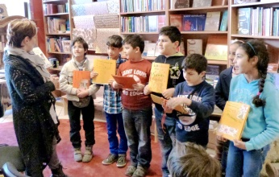
Kinder, BuchPatinnen und BuchPaten und Lehrkräfte sind begeistert. Die Kinder freuen sich auf die Lesestunde mit IHRER BuchPatin oder IHREM BuchPaten. Sie sind stolz auf ihre Leistungen und ganz stolz auf das Buch, das sie nun mit nach Hause nehmen dürfen. Den Patinnen und Paten macht die halbe Stunde mit dem Patenkind große Freude. Sie können beobachten, wie sich das Kind weiterentwickelt. Beide Seiten lernen viel voneinander, wenn sie über das Gelesene ins Gespräch kommen. Die Lehrkräfte berichten, wie in relativ kurzer Zeit die Freude am Lesen zunimmt, teilweise auch die Freude an der Schule und wie das Selbstvertrauen wächst.

Was erwarten wir von den BuchPatinnen und BuchPaten?
Einmal wöchentlich lesen Sie eine halbe Stunde bis 40 Minuten mit einem Patenkind in der Schule des Kindes. Der Lesetermin legen Sie in Absprache mit der Lehrkraft fest. Der Verein Kultur verbindet bereitet Sie für diese Aufgabe vor und sorgt durch regelmäßige Treffen der BuchPatinnen und BuchPaten für den Erfahrungsaustausch. Der Verein stellt die Bücher in Bücherkisten an der Schule zur Verfügung.

Schulen, an denen das Projekt stattfindet:
Das Projekt „Meine erste Bibliothek“ wird durchgeführt an der Andreasschule in Rüngsdorf, der Lyngsbergschule in Lannesdorf, der Gotenschule in Plittersdorf und der Erich-Kästner-Schule in Kessenich.

Mehr über Kultur verbindet e.V. erfahren Sie unter www.kulturverbindet-bonn.de. Wenn Sie dieses Projekt finanziell fördern möchten, so überweisen Sie eine Spende auf das Konto von Kultur verbindet bei der Volksbank Bonn Rhein-Sieg, IBAN: DE 15 3806 0186 1901 8830 13 unter dem Stichwort „Bücher“

